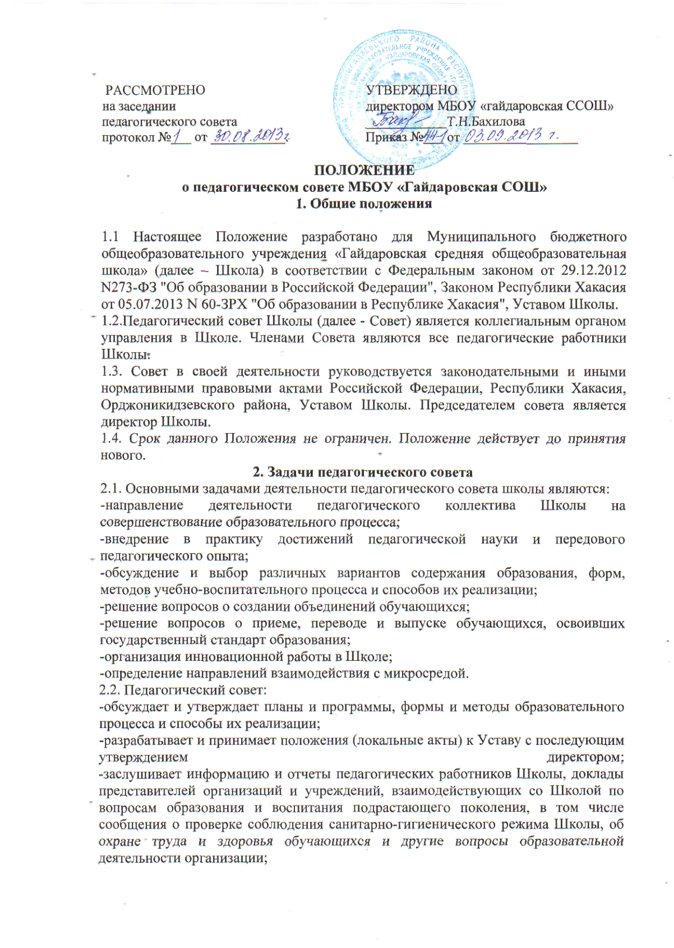
-принимает решение о допуске учащихся к итоговой аттестации, о выдаче соответствующих документов об образовании, о награждении обучающихся грамотами за успехи в обучении;
- принимает решение о применении систем оценок успеваемости обучающихся;
- принимает решения о проведении промежуточной аттестации, определяет конкретные формы и порядок их проведения;
-принимает решение о ходатайстве перед Советом родителей и Советом обучающихся об исключении обучающихся из Школы, когда иные меры педагогического и дисциплинарного воздействия исчерпаны, в порядке, определенном Федеральным законом от 29.12.2012 N273-ФЗ "Об образовании в Российской Федерации" и Уставом Школы.
3. Состав педагогического совета и организация работы
3.1.В состав педагогического совета входят: директор Школы, его заместители, все педагогические работники.
3.2. В необходимых случаях на заседание педагогического совета приглашаются представители общественных организаций, учреждений, взаимодействующих со Школой по вопросам образования, родители обучающихся, представители юридических лиц, финансирующих данное учреждение и т.д. Необходимость их приглашения определяется председателем педагогического совета, учредителем. Лица, приглашенные на заседание Педагогического совета, пользуются правом совещательного голоса.
3.3. Педагогический совет избирает из своего состава секретаря на учебный год. Секретарь Педсовета работает на общественных началах, работа в качестве секретаря Педсовета может быть премирована из стимулирующего фонда Школы, если это предусмотрено соответствующим положением о стимулирующих выплатах.
3.4. Педагогический совет работает по плану, являющемуся составной частью плана работы Школы.
3.5. Заседания Педагогического совета созываются в соответствии с планом работы Школы, но не реже 4-х раз в год.
3.6. Решения Педагогического совета принимаются большинством голосов при наличии на заседании не менее 2/3 его членов (если процесс голосования не оговорен специальным положением). При равном количестве голосов решающим является голос председателя Педагогического совета. 3.7. Организацию выполнения решений педагогического совета осуществляет директор Школы и ответственные лица, указанные в решении. Результаты этой работы сообщаются членам Педагогического совета на последующих его заседаниях.
3.8. Директор Школы в случае несогласия с решением педагогического совета приостанавливает выполнение решения, извещает об этом учредителей данного учреждения, которые в трехдневный срок при участии заинтересованных сторон обязаны рассмотреть такое заявление, ознакомиться с мотивированным мнением большинства педагогического совета и вынести окончательное решение по спорному вопросу.
4. Документация педагогического совета
4.1. Заседания педагогического совета оформляются протокольно. В книге протоколов фиксируется ход обсуждения вопросов, выносимых на Педагогический совет, предложения и замечания членов Педагогического совета.
4.2. Протоколы подписываются председателем и секретарем совета.
4.3. Нумерация протоколов ведется от начала учебного года.
4.4. Перевод учащихся в следующий класс, их выпуск оформляются списочным составом.
4.5. Книга протоколов педагогического совета Школы постоянно хранится в делах учреждения и передается по акту.
4.6. Книга протоколов педагогического совета нумеруется постранично, прошнуровывается, скрепляется подписью директора и печатью Школы.
5. Алгоритм подготовки педагогического совета
5.1. Определение целей и задач педагогического совета.
5.2. Формирование рабочих (ей) групп(ы) педсовета.
5.3. Подготовка первичного материала силами рабочих(ей) групп(ы).
5.4. Обсуждение первичного материала рабочей группой, корректировка целей, задач (завучи, ведущие специалисты, психологическая служба, другие - при необходимости).
5.5. Составление плана подготовки и проведения педсовета.
5.6. Все вопросы педсовета, план проведения, литература, графики открытых уроков вывешиваются заранее.
5.7. Разработка анкет и проведения анкетирования учащихся, если необходимо - учителей, родителей.
5.8. Посещение уроков и занятий заместителями директора, специалистами и проведение анализа уроков, занятий по определённой схеме, следуя принятым целям и задачам.
5.9. Обсуждение, обработка, систематизация и подготовка окончательного материала педсовета рабочей группой.
5.10. Обсуждение вопросов педсовета на заседаниях МО учителей.
5.11.Подготовка помещений и всех необходимых материалов для проведения педсовета: бумаги, фломастеров, плакатов, музыки и т.п.
5.12. Подготовка проекта решения педсовета.
5.13. Анализ работы педсовета.
5.14. Итоговый приказ по поощрению учителей, творческих групп за вклад каждого в работу педсовета.
5.15. Формулирование дальнейших целей и задач, требующих решения.

